# 1.从ApplicationContex 应用上下文容器中获取bean

## 解释：注意//当我们实例化这个对象的时候 bean中的东西就会被实例化出来，不管set方法中中有没有给name，只要在spring中赋值就可以

## 1.新建一个studen

**public** **class** Student {

String name;

**public** Student(){

System.*out*.println("我说大连工业大学的张宇晋");

}

**public** String getName() {

**return** name;

}

**public** **void** setName(String name) {

//this.name = name;

//当我们实力容器的时候，

System.*out*.println("这个是名字ֵ"+name);

}

}

## 2.然后我们进行配置spring容器

<!-- 配置bean -->

<bean id=*"student"* scope=*"singleton"* class=*"com.hlj.ioc.Student"*>

<property name=*"name"* value=*"小猪"* />

</bean>

## 3.测试 //当我们实例化这个对象的时候 bean中的东西就

## 会被实例化出来

**public** **class** App1 {

/**

* **@param** args

*/

**public** **static** **void** main(String[] args) {

//使用spring来完成上面的任务

//得到spring 对象中的容器对象applicationContext.xml

//当我们实例化这个对象的时候 bean中的东西就会被实例化出来

ApplicationContext ac=**new** FileSystemXmlApplicationContext("src\\com\\hlj\\ioc\\beans.xml");

}

}

## 4.得到结果

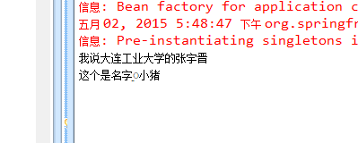

# 2.从bean工厂容器中获取bean，但我们实例化这个容器的时候不会去实例化里面的bean，当我们使用容器中的bean时候，才会被实例化

## 1.测试

BeanFactory factory = **new** XmlBeanFactory(**new** ClassPathResource("com/hlj/ioc/beans.xml"));

## 1.1输出结果 ：什么都没有

## 2.1如果加上使用这个容器

BeanFactory factory = **new** XmlBeanFactory(**new** ClassPathResource("com/hlj/ioc/beans.xml"));

factory.getBean("student");

# 4.配置中的scope

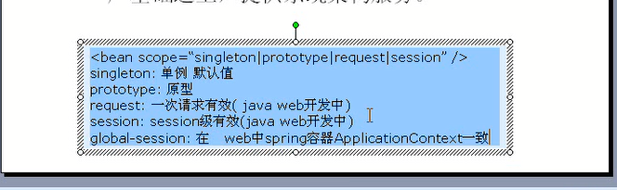

<bean id=*"student"* scope=*"prototype"* class=*"com.hlj.ioc.Student"*>

## 1. 如果是*singleton*我们就会直接预先实例化bean，每次使用的都是一样的如果不是sington,实例化容器的时候就不会实例化bean了，

## 2.如果是prototype这个我们就会每次获取都会产生一个全新的对象，这个就只能放弃预加载实例化了

## 3.测试

prototype

ApplicationContext ac = **new** ClassPathXmlApplicationContext("com/hlj/ioc/beans.xml");

Student student = (Student)ac.getBean("student");

Student student2 = (Student)ac.getBean("student");

System.*out*.println(student+"\n"+student2);

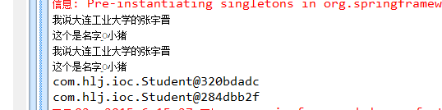

*"singleton"*

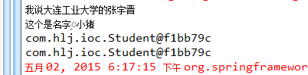

# 5.分析，我们一般都是使用通过上下文来获取bean

* **三种获取ApplicationContext 对象引用的方法**

### 5.1ClassPathXmlApplicationContext -> 通过类路径

### 5.2FileSystemXmlApplicationContext -> 通过文件路径

//ApplicationContext ac2=new FileSystemXmlApplicationContext("src\\com\\hlj\\ioc\\beans.xml");

### 5.3XmlWebApplicationContext